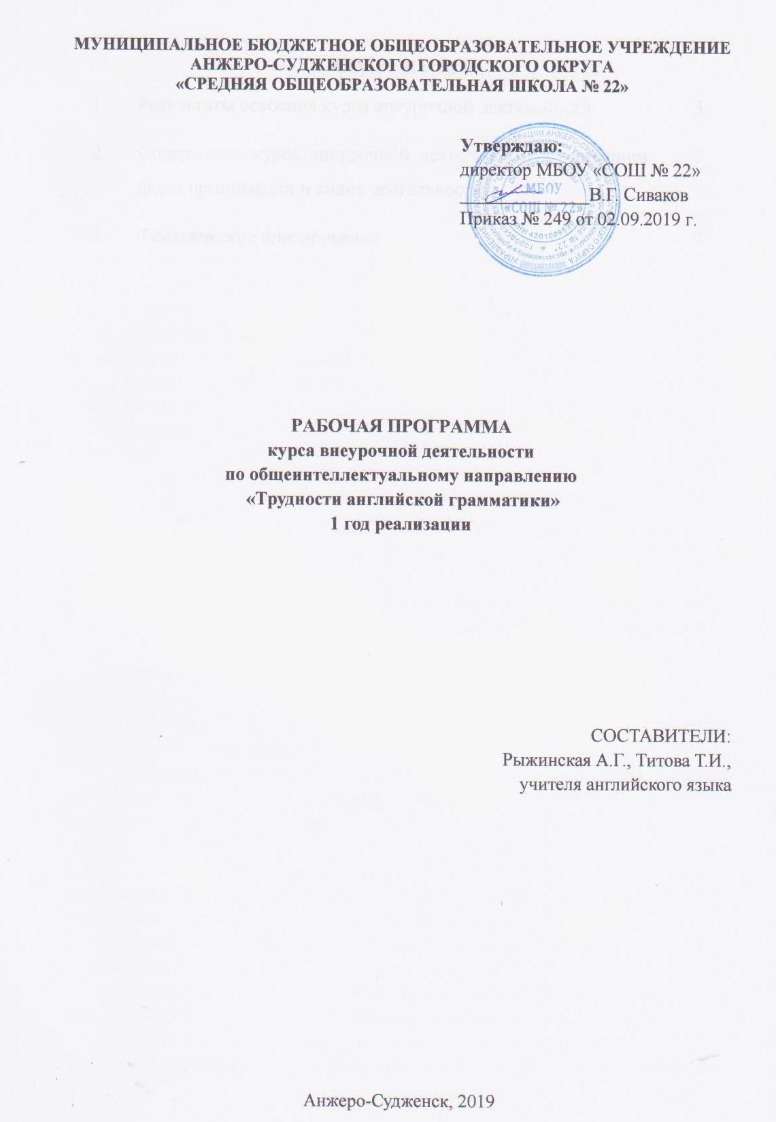

СОДЕРЖАНИЕ
1 | Результаты освоения курса внеурочной деятельности | 3
2 | Содержание курса внеурочной деятельности с указанием форм организации и видов деятельности | 5
3 | Тематическое планирование | 7

- Результаты освоения курса внеурочной деятельности

Личностные результаты:
1) формирование ответственного отношения к учению, готовности и способности обучающихся к саморазвитию и самообразованию на основе мотивации к обучению и познанию, осознанному выбору и построению дальнейшей индивидуальной траектории образования на базе ориентировки в мире профессий и профессиональных предпочтений с учетом устойчивых познавательных интересов, а также на основе формирования уважительного отношения к труду, развития опыта участия в социально значимом труде;
2) формирование целостного мировоззрения, соответствующего современному уровню развития науки и общественной практики, учитывающего социальное, культурное, языковое, духовное многообразие современного мира;
3) формирование осознанного, уважительного и доброжелательного отношения к другому человеку, его мнению, мировоззрению, культуре, языку, вере, гражданской позиции, к истории, культуре, религии, традициям, языкам, ценностям народов России и народов мира; готовности испособности вести диалог с другими людьми и достигать в нем взаимопонимания;
4) формирование коммуникативной компетентности в общении и сотрудничестве со сверстниками, детьми старшего и младшего возраста, взрослыми в процессе образовательной, общественно полезной, учебно-исследовательской, творческой и других видов деятельности;
5) развитие эстетического сознания через освоение художественного наследия народов России и мира, творческой деятельности эстетического характера.

Метапредметные результаты:
1) умение самостоятельно определять цели своего обучения, ставить и формулировать для себя новые задачи в учебе и познавательной деятельности, развивать мотивы и интересы своей познавательной деятельности;
2) умение самостоятельно планировать пути достижения целей, в том числе альтернативные, осознанно выбирать наиболее эффективные способы решения учебных и познавательных задач;
3) умение соотносить свои действия с планируемыми результатами, осуществлять контроль своей деятельности в процессе достижения результата, определять способы действий в рамках предложенных условий и требований, корректировать свои действия в соответствии с изменяющейся ситуацией;
4) умение оценивать правильность выполнения учебной задачи, собственные возможности ее решения;
5) владение основами самоконтроля, самооценки, принятия решений и осуществления осознанного выбора в учебной и познавательной деятельности;
6) умение определять понятия, создавать обобщения, устанавливать аналогии, классифицировать, самостоятельно выбирать основания и критерии для классификации, устанавливать причинно-следственные связи, строить логическое рассуждение, умозаключение (индуктивное, дедуктивное и по аналогии) и делать выводы;
7) умение создавать, применять и преобразовывать знаки и символы, модели и схемы для решения учебных и познавательных задач;
8) смысловое чтение;
9) умение организовывать учебное сотрудничество и совместную деятельность с учителем и сверстниками; работать индивидуально и в группе: находить общее решение и разрешать конфликты на основе согласования позиций и учета интересов; формулировать, аргументировать и отстаивать свое мнение;
10) умение осознанно использовать речевые средства в соответствии с задачей коммуникации для выражения своих чувств, мыслей и потребностей; планирования и регуляции своей деятельности; владение устной и письменной речью, монологической контекстной речью;
11) формирование и развитие компетентности в области использования информационно-коммуникационных технологий (далее - ИКТ компетенции); развитие мотивации к овладению культурой активного пользования словарями и другими поисковыми системами.

2. Содержание курса внеурочной деятельности с указанием форм организации и видов деятельности
№ | Содержание | Формы организации | Виды деятельности
1 | Принципы преодоления грамматических сложностей.  Структура английского предложения. Особенности перевода предложений. | Познавательная беседа | Познавательная
2 | Глаголы to be, to have.  Употребление глаголов tobe, tohave в качестве смыслового и вспомогательного в настоящем, прошедшем и будущем временах. | Практическое занятие | Познавательная
3 | «Фиктивное» подлежащее.  «Интересные структуры предложений»  (с конструкцией типа there is/there are;  there was/there were).  Безличное предложение It is … | Консультация | Проблемно-ценностное общение
4 | Что мы знаем о существительном?  Существительные, употребляемые только в единственном числе/только во множественном числе. Собирательные существительные (синтаксические сочетания существительных как единое целое и как группа индивидов). | Практическое занятие,  викторина | Познавательная, игровая
5 | Верные слуги существительных (Артикли).  Артикли в английском языке (форма, смысл). «Нулевой» артикль. «The» в формальном общении. Артикли в застывших словосочетаниях. | Мини-проект | Познавательная
6 | Работаем с прилагательными.  Прилагательные, не употребляющиеся в функции определения. Субстантивируемые прилагательные. Практическая работа по теме «Имя существительное и имя прилагательное». | Практическое занятие,  игра | Познавательная, игровая
7 | Поговорим о местоимениях.  Особенности употребления местоимений в речи. | Ролевая игра | Игровая
8 | Некоторые особенности использования числительных.  Меры веса, длины, объёма. Дробные (простые и десятичные), порядковые числительные. Практическая работа по теме «Местоимение. Имя числительное». | Практическое занятие, грамматическое лото | Познавательная, игровая
9 | «Его величество Глагол».  Фразово-предложные глаголы. Разделяемые и неразделяемые фразовые глаголы. Вводные глаголы. Роль вспомогательного глагола в эмфатических предложениях. | Познавательная беседа, практическое занятие, викторина | Познавательная, игровая
10 | Еще раз о системе времен. Группа простых форм (Simple).  Особенности спряжения глаголов. Present/Past/FutureSimpleTenses.  Практическая работа по теме «Группа простых форм (Simple)». | Практическое занятие | Познавательная
11 | Группа длительных времен (Сontinuous).  Семь особенностей у потребления Present Сontinuous Tense. Практическая работа по теме «Группа длительных времен (Сontinuous)». | Практическое занятие | Познавательная
12 | Группа перфектных форм (Perfect).  В чём особенности времен Perfectв английском языке? Практическая работа по теме «Группа перфектных форм (Perfect)». | Практическое занятие | Познавательная
13 | Вопросы? Вопросы!  Порядок слов в вопросительном предложении. Переспросы. Отрицательные формы вопросов. Передача вопросов различными интонационными средствами в разговорном английском. | Практическое занятие, ролевая игра | Познавательная, игровая
14 | О модальных глаголах.  Случаи употребления модальных глаголов в речи. Практическая работа по теме «Модальные глаголы». | Грамматическая викторина | Познавательная, игровая
15 | Это интересно знать.  Особенности английских предлогов. Конструкции для усиления выразительности устной английской речи. Проект «В мире английской грамматики». | Проект, лексико-грамматический КВН | Познавательная, игровая

3. Тематическое планирование

№ | Наименование разделов и тем | Количество часов
 | Принципы преодоления грамматических сложностей. | 2ч
1 | Структура английского предложения. | 1
2 | Особенности перевода предложений. | 1
 | Глаголы to be, to have. | 1ч
3 | Употребление глаголов tobe, tohave в качестве смыслового и вспомогательного в настоящем, прошедшем и будущем временах. | 1
 | «Фиктивное» подлежащее. | 2ч
4 | «Интересные структуры предложений» (с конструкцией типа thereis/thereare; therewas/therewere). | 1
5 | Безличное предложение It is … | 1
 | Что мы знаем о существительном? | 2ч
6 | Существительные, употребляемые только в единственном числе/только во множественном числе. | 1
7 | Собирательные существительные (синтаксические сочетания существительных как единое целое и как группа индивидов). | 1
 | Верные слуги существительных (Артикли). | 3ч
8 | Артикли в английском языке (форма, смысл). «Нулевой» артикль. | 1
9 | «The» в формальном общении. | 1
10 | Артикли в застывших словосочетаниях. | 1
 | Работаем с прилагательными. | 3ч
11 | Прилагательные, не употребляющиеся в функции определения. | 1
12 | Субстантивируемые прилагательные. | 1
13 | Практическая работа по теме «Имя существительное и имя прилагательное». | 1
 | Поговорим о местоимениях. | 2ч
14 | Разряды местоимений. | 1
15 | Особенности употребления местоимений в речи. | 1
 | Некоторые особенности использования числительных. | 3ч
16 | Меры веса, длины, объёма. Даты: чтение и правописание. | 1
17 | Дробные (простые и десятичные), порядковые числительные. | 1
18 | Практическая работа по теме «Местоимение. Имя числительное». | 1
 | «Его величество Глагол». | 3ч
19 | Вводные глаголы. Фразово-предложные глаголы. | 1
20 | Разделяемые и неразделяемые фразовые глаголы. | 1
21 | Роль вспомогательного глагола в эмфатических предложениях. | 1
 | Еще раз о системе времен. Группа простых форм (Simple). | 2ч
22 | Особенности спряжения глаголов. Present/Past/Future Simple Tenses. | 1
23 | Практическая работа по теме «Группа простых форм (Simple)». | 1
 | Группа длительных времен (Сontinuous). | 2ч
24 | Семь особенностей употребления Present Сontinuous Tense. | 1
25 | Практическая работа по теме «Группа длительных времен (Сontinuous)». | 1
 | Группа перфектных форм (Perfect). | 2ч
26 | В чём особенности времен Perfectв английском языке? | 1
27 | Практическая работа по теме «Группа перфектных форм (Perfect)». | 1
 | Вопросы? Вопросы! | 3ч
28 | Порядок слов в вопросительном предложении. Переспросы. | 1
29 | Отрицательные формы вопросов. | 1
30 | Передача вопросов различными интонационными средствами в разговорном английском. | 1
 | О модальных глаголах. | 2ч
31 | Случаи употребления модальных глаголов в речи. | 1
32 | Практическая работа по теме «Модальные глаголы». | 1
 | Это интересно знать. | 3ч
33 | Особенности английских предлогов. | 1
34 | Конструкции для усиления выразительности устной английской речи. | 1
35 | Проект «В мире английской грамматики». | 1
Итого: |  | 35ч

